
Universidad del Cauca
Facultad de Ingeniería Electrónica y Telecomunicaciones

Programas de Maestría y Doctorado en Ingeniería Telemática
Seminario de Investigación

Modelo de Predicción de QoE en Ecosistemas Convergentes

Msc. Julián Andrés Caicedo Muñoz.
Estudiante de Doctorado
01 de abril de 2016

- Introducción

La presentación del “Modelo de Predicción de QoE en Ecosistemas Convergentes” tiene como objetivo contextualizar los principales componentes temáticos que enmarcan la propuesta doctoral como un primer acercamiento a la problemática específica. El tema se aborda desde una visión del contexto general, un enfoque inicial, un mapeo sistemático inicial y un plan de trabajo a corto y mediano plazo.

La estructura de este reporte está orientada por las secciones presentadas en la sesión del seminario.

- Contexto General

La propuesta doctoral se enmarca en tres grandes componentes temáticos (ver figura 1). El primero, Ecosistemas Convergentes, debe ser entendido como aquel entrono/contexto/dominio de telecomunicaciones donde se integran múltiples servicios en una sola plataforma; el segundo, Aprendizaje Automático (ML, Machine Learning), es aquel proceso automatizado que extrae patrones de un conjunto de datos [1] o el entrenamiento de un modelo a partir de datos que generaliza una decisión en relación con una medida de desempeño [2]; el tercero, Calidad de la Experiencia (QoE, Quality of Expirience), ha sido definido según la ITU-T P.10/G.100 Amd.2 como “Aceptabilidad general de una aplicación o servicio, tal como la percibe subjetivamente el usuario final” [3]

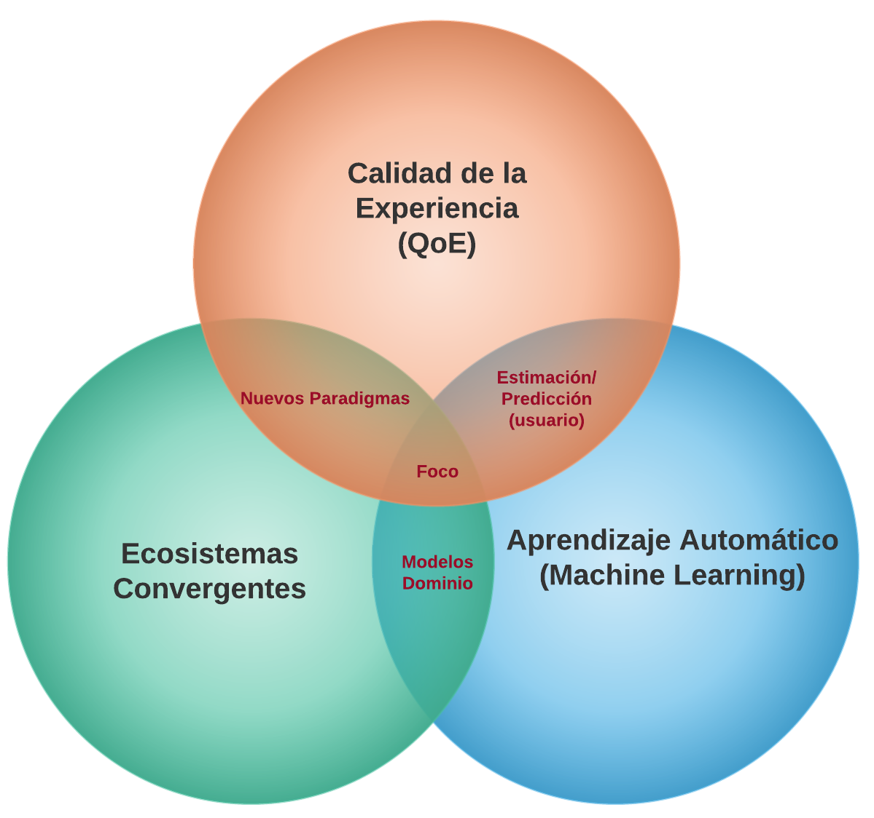
Figura 1. Componentes Temáticos

Cada componente temático ha sido cruzado con el fin de localizar puntos de interés dentro de la propuesta; en consecuencia, se presentan intersecciones entre Ecosistema Convergentes-QoE, Ecosistemas Convergentes-ML, y QoE-ML. La primera está orientada a la construcción de nuevos paradigmas de QoE, principalmente por la dinámica de aprovisionamiento servicios en contexto Telco, donde las condiciones del contexto cambian de manera considerable la percepción del usuario. La segunda, enfocada en la construcción de modelos que describan un dominio específico, partiendo de las condiciones reales de interacción entre los usuarios y el servicio dentro de un nuevo contexto telco. La tercera, centrada en el usuario final como principal actor dentro de la estimación y predicción de QoE para servicios de telecomunicaciones no tradicionales.

- QoE

La QoE ha venido ganando en pocos años mucha atención por parte de la industria y la academia, principalmente, por ser un tópico que afecta considerablemente la retención de clientes para un proveedor de servicios de telecomunicaciones. En ese sentido, los modelos de calidad del servicio centrados en el usuario final afrontan tres grandes retos [4]:

- Mirada al futuro: Los nuevos modelos de calidad del servicio deben estar pensados hacia el futuro; la dinámica del contexto Telco hace necesario una adaptación oportuna de los modelos con el fin de proveer servicios ajustados a los requerimientos del usuario. Para ello, enfoques como el de Battilotti en [5] presentan modelos de QoE adaptados a la tendencia de prestación de servicios en internet.
- Perspectivas diferentes: Los modelos de calidad del servicio deben estudiarse desde varios puntos de vista; Proveedor del Servicio (SP, Service Provider), Operador de la red (Network Provider), y desde el usuario final. Trabajos como el de Tobias Hoßfeld, et.al [6] proponen un alternativa que va más allá de la visión que el SP tiene en relación con la evaluación de la QoE basada en la métrica de Puntuación de Opinión Media (MOS, Mean Opinion Score).
- Correlación QoS-QoE: Los modelos de calidad del servicio deben presentar la correlación existente entre los parámetros de desempeño de la res (parámetros de QoS) y la calidad experimentada por el usuario final (criterios de calidad). Propuesta como la de Ibarrola, et.al. en [7] presentan un framework de QoS donde se destaca el mapeo de los parámetros de red (KPI) a criterios de calidad (KQI).

De igual manera, al interior del seminario Dagstuhl se ha venido trabajando en mayor profundidad aspectos de QoE que deben ser abordados de manera prioritaria y sujetos a revisión por parte de investigadores en el tema. En consecuencia, el seminario “Quality of Experience: From Assessment to Application” llevado a cabo en enero del 2015 ha arrojado seis puntos de investigación clave en el contexto de QoE [8]:

- Teoría y modelamiento: Hace referencia a aspectos de contexto y comportamiento de usuario como elementos que afectan la QoE y que van más allá de aspectos perceptivos normalmente considerados por los modelos recientes de QoE.
- Metodologías de QoE: Contextualiza el problema de llevar a la práctica los modelos realizados en laboratorio, los cuales distan considerablemente del mundo real. Adicionalmente, se deja expuesto la pregunta de dónde o cuándo medir la QoE.
- Factores de usuario y QoE: Teniendo en cuenta la dinámica de los usuarios, existen factores humanos que podrían afectar la QoE; sin embargo, aún no es claro cuáles factores tienen un mayor impacto en la percepción de la calidad, y cómo están ellos relacionados.
- Gestión de la QoE: Debido a las nuevas tendencias como las Redes Definidas por Software (SDN, Software Defined Networking) existe la necesidad de unificar la gestión de la QoE a través de arquitecturas flexibles.
- Economía de QoE: Relacionado con la agregación de valor a partir del conocimiento existente en QoE. En ese sentido, nuevos elementos que consideren QoE deberán ser tenidos en cuenta en los niveles de acuerdo de servicio (SLA, Service Level Agreement).
- QoE en nuevos dominios: El surgimiento de nuevos servicios y dominios de aplicación requieren de plantear estrategias y directrices de estimación y evaluación de QoE.

- Enfoque General

El enfoque general resulta del mapeo de los puntos de interés relacionados con la intersección de los componentes temáticos y de algunos aspectos identificados en el seminario Dagstuhl. En consecuencia, la intersección temática QoE-Ecosistemas Convergentes especifica la construcción de nuevas metodologías de evaluación de QoE para dominios de aplicación con mayor tendencia en el mundo de las comunicaciones. La intersección QoE-ML se centra en el comportamiento de usuario como elemento principal en la percepción de la QoE de un servicio. Finalmente, la intersección Ecosistemas Convergentes-ML se orienta en la definición de aquellos factores de usuario y de contexto con el potencial de afectar la QoE.

- Mapeo Sistemático inicial

EL mapeo sistemático inicial fue realizado según las especificaciones de Kai petersen, et.al [9] para la intersección temática QoE-ML. La pregunta orientadora fue “Which is the connection between QoE and Machine Learning”, obteniendo el String Search: “Machine Leraning” and QoE. La consulta fue lanzada en base de datos como IEEE Xplore (26 artículos), ACM (6 artículos), Science Direct (50 artículos), y Springer Link (125 artículos). Finalmente, se realizó una primera clasificación teniendo en cuenta el título y el resumen (ver figura 2)

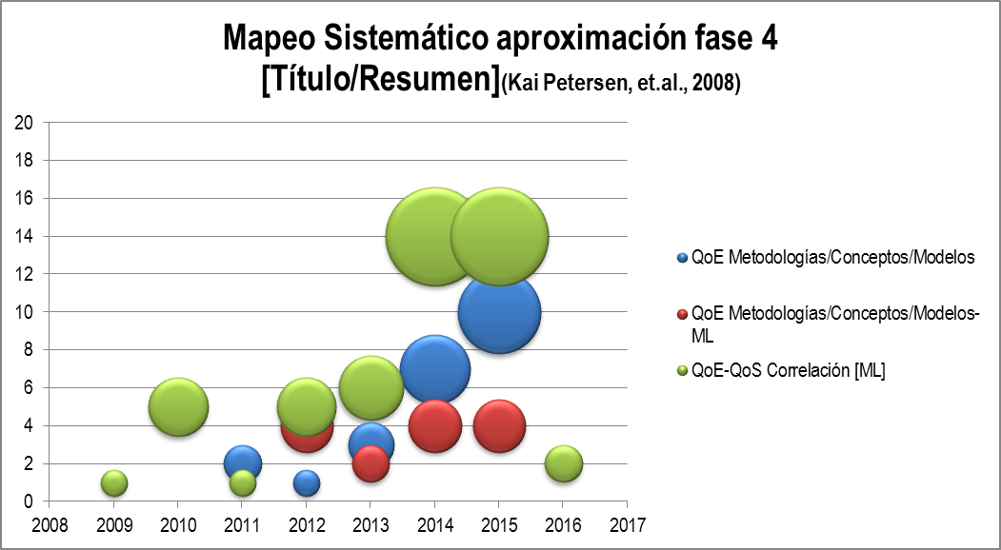
Figura 2. Mapeo Sistemático inicial filtrado por título y resumen

En la figura 2 se puede visualizar el incremento de trabajos relacionados con la conexión de ML y QoE, la cual se enfoca en encontrar un modelo de correlación entre QoE-QoS (Burbuja verde) y la definición de esquemas de estimación de la QoE (burbuja roja). De igual manera, se presenta un aumento en trabajos orientados a la evaluación, medición y conceptualización de la QoE (burbuja azul).

Para aquellos trabajos que emplean ML como estrategia de estimación de la QoE (burbuja verde), su aporte se centra en la definición de una función que representa el cambio de la QoE a partir de parámetros de QoS, esto es:
QoE = f(QoS)

Dicha función puede representarse de manera logarítmica, exponencial, lineal o potencia [10]; sin embargo, los trabajos encontrados presentan algunos inconvenientes:

- Sólo se considera un tipo de parámetro de QoS.
- Cuando se tienen en cuenta varios parámetros de QoS, sólo se considera el efecto individual de cada parámetro para una métrica específica de QoE (MOS/OS/PVQ)
- Sólo se considera un tipo específico de servicio (Video Streaming o VoIP).

Lo anterior implica que deba estudiarse la manera en que los parámetros de QoS afectan en conjunto una o varias métricas de QoE, y cómo pueden variar de peso de acuerdo al contexto donde se preste el servicio (Función de agregación de pesos).

Finalmente, los trabajos clasificados para la intersección temática ML-QoE tienen un enfoque orientado al usuario, pero no centrado al usuario; este último debe considerar aspectos de experiencia y comportamiento, donde el usuario final tenga una interacción directa con el servicio prestado.

- Plan de trabajo

A continuación se presenta el plan de trabajo a corto y mediano plazo.

Figura 3. Plan de trabajo corto-mediano plazo
Referencias

[1] J. D. Kelleher, B. Mac Namee, and A. D’Arcy, FUNDAMENTALS OF MACHINE LEARNING FOR PREDICTIVE DATA ANALYTICS, no. 1. London: MIT Press, 2015.
[2] J. Brownlee, “What is Machine Learning: A Tour of Authoritative Definitions and a Handy One-Liner You Can Use - Machine Learning Mastery,” 2013. [Online]. Available: http://machinelearningmastery.com/what-is-machine-learning/. [Accessed: 19-Apr-2016].
[3] ITU-T P.10/G.100 amd2, “Vocabulary for performance and quality of service,” Geneva, 2008.
[4] E. Ibarrola, F. Liberal, and A. Ferro, “Introduction to Quality of Service,” in Intelligent Quality of Service Technologies and Network Management, vol. 1, K. Klinger, J. Mosemann, L. Johnston, C. Bufton, S. Woznicki, M. Harty, J. Snavely, and L. Tosheff, Eds. IGI Global., 2010, pp. 26–14.
[5] S. Battilotti, F. Delli Priscoli, C. Gori Giorgi, and A. Pietrabissa, “Approaches for Future Internet architecture design and Quality of Experience ( QoE ) Control,” WSEAS Trans. Commun., vol. 14, pp. 62–73, 2015.
[6] T. Hoßfeld, P. E. Heegaard, and M. Varela, “QoE beyond the MOS: Added value using quantiles and distributions,” in 2015 7th International Workshop on Quality of Multimedia Experience, QoMEX 2015, 2015, vol. 2.
[7] E. Ibarrola, E. Saiz, L. Zabala, and L. Cristobo, “A New Global Quality of Service Model_ QoXphere,” IEEE Communications Magazine, no. January, pp. 193–199, 2014.
[8] K. De Moor, M. Fiedler, P. Reichl, and M. Varela, “Quality of Experience: From Assessment to Application,” 2015.
[9] K. Petersen, R. Feldt, S. Mujtaba, and M. Mattsson, “Systematic mapping studies in software engineering,” EASE’08 Proc. 12th Int. Conf. Eval. Assess. Softw. Eng., pp. 68–77, 2008.
[10] S. Aroussi and A. Mellouk, “Survey on machine learning-based QoE-QoS correlation models,” in International Conference on Computing, Management and Telecommunications, ComManTel 2014, 2014, pp. 200–204.

